О проведении Единого государственного экзамена и государственного выпускного экзамена в Курганской области в 2011/2012 учебном году
Подготовила Аминева С.Н. по документу:
«Отчет государственной экзаменационной комиссии Курганской области о проведении Единого государственного экзамена и государственного выпускного экзамена в Курганской области в 2011/2012 учебном году»
Анализ количества участников ЕГЭ 2012 года в основные сроки, сдававших предметы по выбору, показал, что наиболее предпочитаемыми предметами у выпускников общеобразовательных учреждений, как и в 2010, 2011 годах, являются: обществознание – 2934 человека, история – 1009 человек, физика – 1166 человек, биология – 983 человек. В целом рейтинг выбираемых предметов в течение последних трех лет не изменился (диаграмма 1).
Диаграмма 1
Рейтинг выбираемых предметов для сдачи ЕГЭ в 2010, 2011, 2012 годах

Количество выбираемых предметов участниками ЕГЭ ежегодно варьируется от 1 до 7.
В целом результаты ЕГЭ по ряду предметов в 2012 году ниже, чем в предыдущем. Более чем в 2 раза ухудшились показатели по физике, обществознанию, при том, что это наиболее часто выбираемые предметы. Особую тревогу вызывает ухудшение показателей по математике, предмету, являющемуся обязательным (таблица 5)
Результаты ЕГЭ по общеобразовательным предметам
Предмет | Количество  участников ЕГЭ 2012 г. | % не преодолевших  минимальный порог  по области в 2012 г. | % не преодолевших  минимальный порог  по России в 2012 г. | % не преодолевших минимальный порог по области в 2011 году
Математика | 4634 | 5,6 | 2,9 | 3,7
Русский язык | 4607 | 2,1 | 1,5 | 1,8
Обществознание | 2935 | 5,8 | 5,2 | 2,8
Физика | 1166 | 20,5 | 12,4 | 9,9
История | 1010 | 8,2 | 10,8 | 10,3
Биология | 929 | 6,8 | 7,5 | 8,1
Химия | 420 | 9,2 | 8,9 | 10,4
География | 134 | 4,4 | 7,8 | 7,4
Литература | 221 | 4,1 | 3,5 | 4,5
Информатика | 161 | 9,3 | 10,4 | 7,85
Английский язык | 211 | 0,9 | 2,8 | 2,6
Немецкий язык | 16 | 0 | 2,7 | 7,4
Французский язык | 5 | 0 | 0,4 | 0
Как показывает статистика, большинство из участников ЕГЭ приступало к выполнению заданий с развернутым ответом, хотя успешность их выполнения различна (таблица 6).
Результаты выполнения заданий с развернутым ответом

Предметы | Данные по участникам, не приступившим к выполнению части «С» |  | Данные по участникам, получившим по результатам выполнения части «С» 0 баллов
Предметы | кол-во | % | кол-во | %
Математика | 2104 | 45,4 | 1631 | 35,2
Русский язык | 118 | 2,6 | 51 | 1,1
Обществознание | 53 | 1,8 | 16 | 0,5
Физика | 460 | 39,5 | 226 | 19,4
История | 53 | 5,2 | 15 | 1,5
Биология | 60 | 6,5 | 50 | 5,3
Химия | 33 | 7,8 | 45 | 10,7
География | 10 | 7,5 | 13 | 9,7
Литература | 3 | 1,3 | 1 | 0,4
Информатика | 28 | 17,4 | 20 | 12,4
Английский язык | 1 | 0,5 | 4 | 1,9
Немецкий язык | 2 | 12,5 | 2 | 12,5
Французский язык | 0 | 0 | 0 | 0

Более 58% участников ЕГЭ по физике не справились с заданиями части «С», по информатике почти 30%, по химии более 18%, по географии 17%. Хотя часть из них обучалась в профильных классах, поэтому необходим анализ результатов ЕГЭ с выходом на эффективность работы профильных классов.

О результатах ЕГЭ можно судить по нескольким параметрам. В первую очередь по количеству человек, набравших 100 баллов по общеобразовательным предметам. Среди выпускников общеобразовательных учреждений Курганской области 2012 года, показавших высокие результаты - 100 баллов, 20 человек
Выпускники общеобразовательных учреждений Курганской области 2012 года, показавшие высокие результаты - 100 баллов

№ п/п | Образовательное учреждение | Ф.И.О. | Предмет
 | МБОУ г. Кургана "Гимназия № 19" | Алёхин Андрей Игоревич | Химия
 | МБОУ г. Кургана "Гимназия № 19" | Коновалова Анастасия Сергеевна | История
 | МБОУ г. Кургана "Гимназия № 19" | Трифонова Александра Евгеньевна | Литература
 | МБОУ г. Кургана "Гимназия № 19" | Черкашина Анастасия Алексеевна | Литература
 | МБОУ г. Кургана "СОШ № 22" | Темборовская Ксения Юрьевна | Обществознание
 | МБОУ г. Кургана "СОШ № 24" | Зиновьева Анастасия Юрьевна | Русский язык
 | МБОУ г. Кургана "Гимназия № 27" | Патракова Алина Андреевна | Русский язык
 | МБОУ г. Кургана "СОШ № 29" | Осипов Алексей Романович | Химия
 | МБОУ г. Кургана "Гимназия № 31" | Южаков Александр Олегович | Математика
 | МБОУ г. Кургана "Гимназия № 47" | Ибрагимова Юлия Шахиновна | Русский язык
 | МБОУ г. Кургана "Гимназия № 57" | Савченко Виктория Вячеславовна | Русский язык

Количество выпускников общеобразовательных учреждений Курганской области показавших высокие результаты - 100 баллов за 3 года

Предмет | 2010 год | 2011 год | 2012 год
Русский язык | 0 | 4 | 7
литература | 1 | 1 | 2
химия | 2 | 3 | 7
Математика | 1 | 1 | 1
История | 1 | 1 | 1
Обществознание | 0 | 0 | 1
Данный показатель неуклонно возрастает, что говорит в первую очередь о целенаправленной подготовке участников ЕГЭ по конкретному общеобразовательному предмету. Особо следует отметить 2 предмета: русский язык и химию.
Количество выпускников общеобразовательных учреждений 2012 года,
получивших 80 и более баллов в сравнении с 2009, 2010, 2011 г.г.
 | 2009 |  | 2010 |  | 2011 |  | 2012
 | Всего участ-ников | Колич. выпускников, получив-ших 80 и более б. | Всего участ-ников | Колич. выпускников, получивших 80 и более б. | Всего участ-ников | Колич. выпускников, получив-ших 80 и более б. | Всего участников | Колич. выпускников, получив-ших 80 и более б.
Русский язык | 5669 | 77 | 5339 | 88 | 4288 | 264 | 4585 | 382
Математика | 5692 | 6 | 5317 | 12 | 4294 | 43 | 4572 | 17
Физика | 1123 | 3 | 1184 | 7 | 1100 | 21 | 1166 | 6
Химия | 343 | 20 | 398 | 30 | 365 | 36 | 420 | 55
Иинформатика | 270 | 6 | 205 | 19 | 191 | 15 | 161 | 25
Биология | 1062 | 10 | 1082 | 20 | 927 | 16 | 929 | 17
История | 1445 | 7 | 1381 | 6 | 1030 | 28 | 1009 | 59
География | 154 | - | 106 | - | 148 | 7 | 134 | 12
Английский язык | 263 | 57 | 250 | 39 | 156 | 20 | 211 | 36
Немецкий язык | 36 | - | 31 | - | 24 | 1 | 16 | 3
Французский язык | 16 | 1 | 8 | 1 | 2 | 0 | 5 | 1
Обществозна-ние | 3276 | 11 | 3128 | 14 | 2695 | 86 | 2934 | 61
Литература | 319 | 9 | 335 | 2 | 243 | 3 | 220 | 8

Средний тестовый балл еще один из показателей результативности ЕГЭ.
Средний тестовый балл по общеобразовательным предметам, полученный по результатам ЕГЭ выпускников текущих лет за 2005 - 2011 г.г.
Предмет | Средний балл 2005 г. | Средний балл  2006 г. | Средний балл  2007 г. | Средний балл  2008 г. | Средний балл  2009 г. | Средний балл  2010 г. | Средний балл  2011 г. | Средний балл  2012 г.
Математика | 47,5 | 45,9 | 49,7 | 35,4 | 40,67 | 55,3 | 44,69 | 41,90
Русский язык | 50,5 | 47,5 | 50,1 | 54,3 | 55,13 | 39,0 | 58,95 | 60,89
Обществозна-  ние | 47,5 | 47,5 | 50,4 | 56,8 | 56,87 | 48,9 | 57,91 | 54,48
Физика | 45,8 | 51,5 | 46,3 | 49,6 | 44,42 | 53,6 | 47,16 | 42,7
Химия | - | 49,7 | 50,6 | 53,7 | 52,88 | 62,0 | 54,82 | 58,68
Английский язык | - | 54,5 | 63,1 | 63,6 | 58,22 | 52,0 | 56,07 | 57,64
Немецкий язык | - | 49,1 | - | 41,3 | 30,92 | 44,7 | 41,16 | 44,13
Французский язык | - | 67,6 | - | 62,3 | 48,81 | 48,2 | 50,0 | 54,2
Информатика | - | - | 40,6 | 54,6 | 55,48 | 55,9 | 60,06 | 60,87
История | - | - | - | 48,8 | 45,63 | 35,7 | 46,74 | 50,74
Биология | - | - | - | 52,1 | 51,54 | 58,0 | 52,25 | 51,74
География | - | - | - | 47,5 | 50,26 | 56,4 | 51,23 | 55,19
Литература | - | - | - | - | 52,40 | 47,9 | 52,95 | 56,0
Средний тестовый балл по общеобразовательным предметам, полученный по результатам ЕГЭ выпускников текущего года по Курганской области и в среднем по России

Предмет | Средний балл  2012 г. по области | Средний балл  2012 г. по России
Математика | 41,90 | 44,6
Русский язык | 60,89 | 61,1
Обществознание | 54,48 | 55,2
Физика | 42,7 | 46,7
Химия | 58,68 | 57,3
Английский язык | 57,64 | 60,8
Немецкий язык | 44,13 | 57,1
Французский язык | 54,2 | 66,6
Информатика | 60,87 | 60,3
История | 50,74 | 51,1
Биология | 51,74 | 54,0
География | 55,19 | 55,8
Литература | 56,0 | 56,3

Основные итоги ЕГЭ по физике в Курганской области
в 2012 году
Структура контрольных измерительных материалов.
Каждый вариант экзаменационной работы состоит из 3-х частей и включает 35 заданий, различающихся формой и уровнем сложности
(см. таблицу 1).
Часть 1 содержит 21 задание с выбором ответа. Их обозначение в работе: А1; А2; … А21. К каждому заданию приводится 4 варианта ответа, из которых верен только 1.
Часть 2 содержит 4 задания, к которым требуется дать краткий ответ. Их обозначение в работе: В1; … В4. В экзаменационной работе предложены задания, в которых ответы необходимо привести в виде последовательности цифр.
Часть 3 содержит 10 заданий, объединенных общим видом деятельности – решение задач. Из них 4 задания с выбором одного верного ответа (А22–А25) и 6 заданий, для которых необходимо привести развернутый ответ (их обозначение в работе: С1; С2; … С6).

Таблица 1.
Распределение заданий экзаменационной работы
по частям работы
№ | Части работы | Число заданий | Максимальный первичный балл | Процент максимального первичного балла за задания данной части от максимального первичного балла за всю работу, равного 51 | Тип заданий
1 | Часть 1 | 21 | 21 | 41% | С выбором ответа
2 | Часть 2 | 4 | 8 | 16% | С кратким ответом
3 | Часть 3 | 10 | 22 | 43% | С выбором ответа и с развернутым ответом
Итого |  | 35 | 51 | 100%
Распределение заданий КИМ ЕГЭ по содержанию, видам умений и способам деятельности
При разработке содержания контрольных измерительных материалов учитывается необходимость проверки усвоения элементов знаний, представленных в разделе 1 кодификатора. В экзаменационной работе контролируются элементы содержания из следующих разделов (тем) курса физики.
- Механика (кинематика, динамика, статика, законы сохранения в механике, механические колебания и волны).
- Молекулярная физика (молекулярно-кинетическая теория, термодинамика).
- Электродинамика и основы СТО (электрическое поле, постоянный ток, магнитное поле, электромагнитная индукция, электромагнитные колебания и волны, оптика, основы СТО).
- Квантовая физика (корпускулярно-волновой дуализм, физика атома, физика атомного ядра).
Общее количество заданий в экзаменационной работе по каждому из разделов приблизительно пропорционально его содержательному наполнению и учебному времени, отводимому на изучение данного раздела в школьном курсе физики. В таблице 2 дано распределение заданий по разделам. Задания части 3 (задания С2–С6) проверяют, как правило, комплексное использование знаний и умений из различных разделов курса физики.

Таблица 2. Распределение заданий по основным содержательным разделам (темам) курса физики в зависимости от формы заданий

Разделы курса физики, включенные в экзаменационную работу | Число заданий
Разделы курса физики, включенные в экзаменационную работу | Вся работа | Часть 1 | Часть 2 | Часть 3
Механика | 9–12 | 6–7 | 1–2 | 2–3
Молекулярная физика | 7–9 | 4–5 | 1–2 | 2–3
Электродинамика | 10–13 | 6–7 | 1–2 | 3–4
Квантовая физика | 5–8 | 3–4 | 1–2 | 1–2
Итого | 35 | 21 | 4 | 10
Распределение заданий по видам умений и способам действий в зависимости от формы заданий

Основные умения  и способы действий | Число заданий
Основные умения  и способы действий | Вся работа | Часть 1 | Часть 2 | Часть 3
Требования 1.1–1.3  Знать/понимать смысл физических понятий, величин, законов, принципов, постулатов | 12–17 | 10–15 | 2 | –
Требования 2.1–2.4  Уметь описывать и объяснять физические явления и свойства тел, результаты экспериментов … приводить примеры практического использования физических знаний | 6– 12 | 4–10 | 2 | –
Требование 2.5  Отличать гипотезы от научной теории, делать выводы на основе эксперимента и т. д. | 2–4 | 2–3 | – | 0–1
Требование 2.6  Уметь применять полученные знания при решении физических задач | 10 | – | – | 10
Требования 3.1–3.2  Использовать приобретенные знания и умения в практической деятельности и повседневной жизни | 1 | 0–1 | – | 0–1
Итого | 35 | 21 | 4 | 10
Распределение заданий КИМ ЕГЭ по уровню сложности
В экзаменационной работе представлены задания разных уровней сложности: базового, повышенного и высокого.
Задания базового уровня включены в часть 1 работы (21 задание с выбором ответа) и часть 2 (1 задание с кратким ответом). Это простые задания, проверяющие усвоение наиболее важных физических понятий, моделей, явлений и законов.
Задания повышенного уровня сосредоточены в 2 и 3 частях экзаменационной работы: 3 задания с кратким ответом части 2, 4 задания с выбором ответа и 1 задание с развернутым ответом в части 3. Эти задания направлены на проверку умения использовать понятия и законы физики для анализа различных процессов и явлений, а также умения решать задачи на применение одного-двух законов (формул) по какой-либо из тем школьного курса физики.
5 заданий части 3 являются заданиями высокого уровня сложности и проверяют умение использовать законы и теории физики в измененной или новой ситуации. Выполнение таких заданий требует применения знаний сразу из двух-трех разделов физики, т. е. высокого уровня подготовки. Включение в часть 3 работы сложных заданий разной трудности позволяет дифференцировать учащихся при отборе в вузы с различными требованиями к уровню подготовки.
В таблице 4 представлено распределение заданий по уровню сложности.

Распределение заданий по уровню сложности

Уровень сложности заданий | Число заданий | Максимальный первичный балл | Процент максимального первичного балла за задания данного уровня сложности от максимального первичного балла за всю работу, равного 51
Базовый | 22 | 23 | 45%
Повышенный | 8 | 13 | 26%
Высокий | 5 | 15 | 29%
Итого | 35 | 51 | 100%

Всего заданий – 35, из них по типу заданий: А – 25, В – 4, С – 6;
по уровню сложности: Б – 22, П – 8, В – 5.
Максимальный первичный балл за работу – 51.
Общее время выполнения работы – 240 мин.
Анализ выполнения экзаменационных работ и характеристика уровня подготовки участников ЕГЭ по физике в 2012 году.
Результаты усвоения отдельных разделов физики – механика (успешно 48%), молекулярная физики и термодинамика (53%), электродинамика (41%), оптика (46%), квантовая физика (57%). По отдельным темам программы успех выполнения в среднем отличался не намного, что говорит о повышении качества подготовки учащихся.

Особо следует отметить негативную тенденцию повышения в Курганской области количества учащихся, не сумевших преодолеть нижний (36 баллов) барьер. Таких в 2012 году оказалось 22% (в 2011 – 13%), хотя средний балл 42,3 (2011 – 45,8) и общее количество учащихся 1229 (в 2011 - 1243) изменились не столь существенно. Какие факторы могли так сильно увеличить процент неуспевающих учащихся?
Во-первых, повышение нижнего порога – в 2011 году 33 балла. Если бы порог остался на уровне 2011 года, с оценкой «неуд» было бы 16% сдававших. Что тоже не радует. Значит, дело в другом.
Задания части «В» решались следующим образом. Успешно справились (получили не «ноль») с В1 – 32%, с В2 – 49%, с В3 - 64% и с В4 – 50% от общего количества учащихся.
Задачу по теме «Электрический ток» С1 решило (т.е. получило 2 или 3 балла) 9%. Задача по механике С2 была решена 8% учащихся, задача по молеклярной физике С3 – 11%, задача по квантовой физике С6 – 10%. В общем ровные показатели, что говорит о том, что решал эти задачи один контингент учащихся. Особо следует сказать про задачи С4 и С5. Эти задачи оказались слишком трудными для учащихся. Их практически никто не решал (С4 – 1% и С5 – 3%), так как они отнесены к заданиям повышенной сложности.

Статистика ответов на задания по Курганской области

Статистика ответов на задания части А
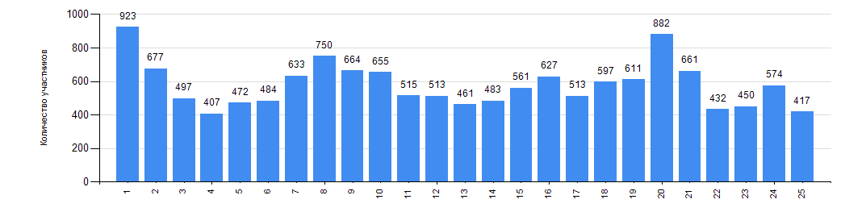
Статистика ответов на задания части B
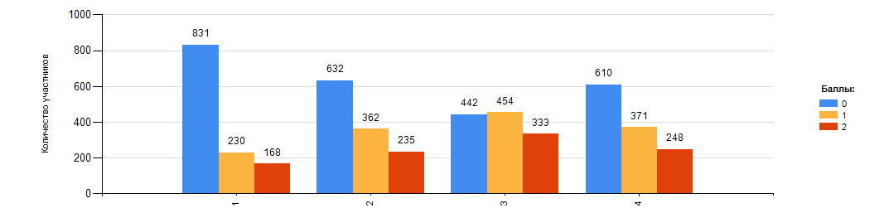 Статистика ответов на задания части С
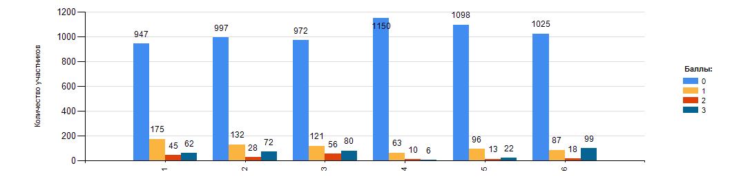

Результаты ЕГЭ - 2012 по физике в Сафакулевском районе

№ | Наименование ОУ | Кол-во сдававших физику | Максимальный балл | Средний балл | Не преодолели минимальный балл | % выполнения
1 | Боровичинская СОШ | 1 | 45 | 45 | - | 100
2 | Камышинская СОШ | 1 | 43 | 43 | - | 100
3 | Мансуровская СОШ | 4 | 45 | 37,5 | 2 | 50
4 | Сафакулевская СОШ | 6 | 56(Лукманов Р.) | 44,5 | - | 100
5 | Субботинская СОШ | 2 | 48 |  | - | 100
6 | Сулеймановская СОШ | 2 | 50 | 36,5 | 1 | 50
7 | Яланская СОШ | 2 | 36 | 24,5 | 1 | 50
 | По району | 18 | 56 (Лукманов Р.) | 39,7 | 4 | 77,8

Результаты ГИА-9 по физике
Наименование ОУ | Кол-во сдававших | Отметка |  |  |  | % выполнения | % качества | Средний балл
Наименование ОУ | Кол-во сдававших | 5 | 4 | 3 | 2 | % выполнения | % качества | Средний балл
Сафакулевская СОШ | 5 | 0 | 4 | 1 | 0 | 100 | 80 | 3,8
По району | 5 | 0 | 4 | 1 | 0 | 100 | 80 | 3,8
По области | 263 |  |  |  |  | 96,96 | 61,22

